《玉山下的輕舞飛揚》
壹、彈性學習課程四類別:
1.統整性探究課程 (主題□專題□議題)
2.□社團活動與技藝課程(□社團活動□技藝課程)
3.□特殊需求領域課程
4.□其他類課程: □本土語文/新住民語文□服務學習□戶外教育□班際或校際交流 □自治活動□班級輔導□學生自主學習□領域補救教學

貳、教學規劃週進度表
嘉義市港坪國小主題課程規劃設計（ 三年級 上學期 ）
玉  山  下  的  輕  舞  飛  揚 | 週 別 | 教 學 內 容
玉  山  下  的  輕  舞  飛  揚 | 一 | 食  事  求  是 | 蝶食特蒐隊
玉  山  下  的  輕  舞  飛  揚 | 二 | 食  事  求  是 | 蝶食特蒐隊
玉  山  下  的  輕  舞  飛  揚 | 三 | 食  事  求  是 | 蝶食的獨白
玉  山  下  的  輕  舞  飛  揚 | 四 | 食  事  求  是 | 蝶食的獨白
玉  山  下  的  輕  舞  飛  揚 | 五 | 食  事  求  是 | 啊哈~找到了
玉  山  下  的  輕  舞  飛  揚 | 六 | 蒔  草 ˙  食  草 | 誘蝶大挑戰
玉  山  下  的  輕  舞  飛  揚 | 七 | 蒔  草 ˙  食  草 | 小小綠手指
玉  山  下  的  輕  舞  飛  揚 | 八 | 蒔  草 ˙  食  草 | 小小綠手指
玉  山  下  的  輕  舞  飛  揚 | 九 | 蒔  草 ˙  食  草 | 小小綠手指
玉  山  下  的  輕  舞  飛  揚 | 十 | 蒔  草 ˙  食  草 | 小小綠手指
玉  山  下  的  輕  舞  飛  揚 | 十一 | 蒔  草 ˙  食  草 | 小小綠手指
玉  山  下  的  輕  舞  飛  揚 | 十二 | 玉  山  的  新  外  套 | 橋樑書共讀
玉  山  下  的  輕  舞  飛  揚 | 十三 | 玉  山  的  新  外  套 | 愛地球行動—社區篇
玉  山  下  的  輕  舞  飛  揚 | 十四 | 玉  山  的  新  外  套 | 愛地球行動—社區篇
玉  山  下  的  輕  舞  飛  揚 | 十五 | 玉  山  的  新  外  套 | 愛地球行動—社區篇
玉  山  下  的  輕  舞  飛  揚 | 十六 | 玉  山  的  新  外  套 | 愛地球行動—學校篇
玉  山  下  的  輕  舞  飛  揚 | 十七 | 玉  山  的  新  外  套 | 愛地球行動—學校篇
玉  山  下  的  輕  舞  飛  揚 | 十八 | 玉  山  的  新  外  套 | 愛地球行動—學校篇
玉  山  下  的  輕  舞  飛  揚 | 十九 | 玉  山  的  新  外  套 | 愛地球行動—家庭篇
玉  山  下  的  輕  舞  飛  揚 | 二十 | 玉  山  的  新  外  套 | 愛地球行動—家庭篇
玉  山  下  的  輕  舞  飛  揚 | 二十一 | 玉  山  的  新  外  套 | 愛地球行動—家庭篇

課程架構

1. 蝶食特蒐隊
2. 蝶食的獨白
3. 啊哈~找到了
玉 山 下 的 輕 舞 飛 揚
食 事 求 是

1.誘蝶大挑戰
2.小小綠手指
蒔草 ˙ 食草

1.橋梁書共讀
2.愛地球行動
玉山的新外套

《玉山下的輕舞飛揚》
一、教學設計理念說明
港坪國小是一個花草芬芳、蝴蝶處處飛舞的桃花源。為了讓港坪國小的孩子能夠真正融入這個美好的大自然，並且和大自然做朋友，因此三年級上學期的主題課程以核心素養C1為主軸，自然科學領域認識植物構造當初發點，結合綜合領域愛護環境和語文領域的閱讀理解策略，設計認識校園植物的課程，設計此課程。
課程一開始先引領孩子認識蝴蝶的食草與蜜源植物後，親自去種植誘蝶植物以體會生命的神奇。接著讓孩子走出校園，讓孩子去關心並解決周遭的環境問題，從社區、學校到家裡落實保護環境的行動。企盼透過這一連串的課程，讓孩子們習得港坪生態的知識、愛護環境的情意和技能，為已經陷入環保危機的地球盡一份心力。

二、主題課程架構
【主題名稱】 | 單元名稱 | 活動名稱 | 對應之校本主軸 | 課程目標 | 核心素養
玉  山  下  的  輕  舞  飛  揚 | 食事  求是 | 蝶食特蒐隊 | █關愛□反思□行動 | 能了解蒐集資料的管道並具正確的判斷力 | E-C1
玉  山  下  的  輕  舞  飛  揚 | 食事  求是 | 蝶食的獨白 | █關愛█反思□行動 | 能了解蒐集資料的管道並具正確的判斷力 | E-C1
玉  山  下  的  輕  舞  飛  揚 | 食事  求是 | 啊哈~找到了 | █關愛□反思█行動 | 能了解蒐集資料的管道並具正確的判斷力 | E-C1
玉  山  下  的  輕  舞  飛  揚 | 蒔草˙  食草 | 誘蝶大挑戰 | █關愛█反思□行動 | 能了解蒐集資料的管道並具正確的判斷力 | E-C1
玉  山  下  的  輕  舞  飛  揚 | 蒔草˙  食草 | 小小綠手指 | □關愛□反思█行動 | 能整理並分享自己的行動歷程 | E-C1
玉  山  下  的  輕  舞  飛  揚 | 玉山的新外套 | 橋梁書共謮 | █關愛█反思□行動 | 能閱讀多元文本認識時勢環境議題 | E-C1
玉  山  下  的  輕  舞  飛  揚 | 玉山的新外套 | 愛地球行動 | □關愛█反思█行動 | 1.能察覺生活中環境的問題，並提出解決方案  2.能執行並分享對環境友善的行動 | E-C1

三、核心素養呼應說明
單元一「食事求是」和單元二「蒔草˙食草」透過蒐集、整理食草及蜜源植物的資料，
學習是非判斷的能力，並在瞭解蝴蝶食物的特徵和知識後，透過實際種植食草與蜜源植物，感受大自然的生命力，接著在單元三「玉山的新外套」透過玉山的新外套這本書的引領，讓學生實際瞭解我們的環境面臨什麼問題後，進而自動自發發起愛球的行動，藉以培養學生的公民意識及主動關懷生態環境。因此從單元一到單元三的課程設計符合總綱E-C1 「具備個人生活道德的知識與是非判斷的能力，理解並遵守社會道德規範，培養公民意識，關懷生態環境。」

四、教學單元案例
領域/科目 |  | 國語文領域、自然科學領域、綜合領域 |  |  |  | 設計者 |  |  | 三年級教師群  張梅珍、張愷庭、  陳志豪、黃惠珊
實施年級 |  | 三年級(上學期) |  |  |  | 總節數 |  |  | 共__21_節，__840分鐘
單元名稱 |  | 玉山下的輕舞飛揚
設計依據
學習  重點 | 學習表現 |  |  | 自po -Ⅱ-2  能依據觀察、蒐集資料、 閱讀、思考、討論等，提出問題。  自pc -Ⅱ-2  能利用簡單形式的口語、文字、或圖畫等，表達探究之過程、發現。  自ah-Ⅱ-1  透過各種感官了解生活周遭事物的屬性。  自INf-Ⅱ-5  人類活動對環境造成影響。  綜2b-II-2  參加團體活動，遵守紀律、重視榮譽感，並展現負責的態度。  綜2d-II-2  分享自己運用創意解決生活問題的經驗與觀察。  綜3d-II-1  覺察生活中環境的問題，探討並執行對環境友善的行動。  國5-Ⅱ-7能運用預測、推論、題問等策略，增進對本文的理解。 |  |  | 核心  素養 | 總綱  E-C1 具備個人生活道德的知識與是非判斷的能力，理解並遵守社會道德規範，培養公民意識，關懷生態環境。  領綱  自-E-C1  培養愛護自然、珍愛生命、惜取資源的關懷心與行動力。  綜-E-C1  關懷生態環境與周遭人事物，體驗服務歷程與樂趣，理解並遵守道德規範，培養公民意識。  國-E-C1  透過文本的閱讀，培養是非判斷的能力，以了解自己與所處社會的關係，培養同理心與責任感，關懷自然生態與增進公民意識。
學習  重點 | 學習內容 |  |  | 自INb-Ⅱ-6  常見植物的外部形態主要由根、莖、葉、花、果實及種子所組成。  自INe-Ⅱ-11  環境的變化會影響植物生長。  綜Bb-II-3  團體活動的參與態度。  綜Cd-II-1  生活中環境問題的覺察。  綜Cd-II-2  環境友善的行動與分享。  國Ad-II-2  篇章的大意、主旨與簡單結構。 |  |  | 核心  素養
議題  融入 | 實質內涵 |  |  | 環E2 覺知生物生命的美與價值，關懷動、植物的生命。  環E3了解人與自然和諧共生，進而保護重要棲地。  環E15覺知能資源過度利用會導致環境汙染與資源耗竭的問題。
議題  融入 | 所融入之學習重點 |  |  | 1.透過校園內食草與蜜源植物的認識與種植，學習遇到問題能想方案去解決並不斷調整方法以達到預期目標的能力。  2.人類生活與環境實密不可分，人類需維護環境，為自己求得更好的生存品  質。
與其他領域/科目的連結 |  |  |  | 自然科學領域、語文領域、綜合領域、科技領域、藝術領域
教材來源 |  |  |  | 自編
教學設備/資源 |  |  |  | 教師自製校園內食草與蜜源植物的介紹ppt、平板電腦、學習單
參考資料 |  |  |  | 港坪國小食草與蜜源植物圖鑑、橋梁書:玉山的新外套
各單元學習重點與學習目標
單元名稱 |  |  | 學習重點 |  |  |  | 學習目標
主題一：  食事求是 |  |  | 學習表現 |  | 自pc -Ⅱ-2  能利用簡單形式的口語、文字、或圖畫等，表達探究之過程、發現。  自ah-Ⅱ-1  透過各種感官了解生活周遭事物的屬性。  綜2b-II-2  參加團體活動，遵守紀律、重視榮譽感，並展現負責的態度。 |  | - 能主動蒐集食草及蜜源植物的資料。  - 能條列式整理出蒐集的資料。  - 能和組員一起整理資料出食草植物或蜜源植物的外部形態。  - 能和組員一同介紹食草植物或蜜源植物。  - 能透過小組介紹，整理歸納出正確的資料。
 |  |  | 學習內容 |  | 自INb-Ⅱ-6  常見植物的外部形態主要由根、莖、葉、花、果實及種子所組成。  綜Bb-II-3  團體活動的參與態度。
主題二：  蒔草˙食草 |  |  | 學習表現 |  | 自pc -Ⅱ-2  能利用簡單形式的語、文字、或圖畫等，表達探究之過程、發現。  綜2b -II -2  參加團體活動，遵守紀律、重視榮譽感，並展現負責的態度。  綜2d-II-2  分享自己運用創意解決生活問題的經驗與觀察。 |  | 1.能利用簡單的文字或圖畫表達種植食草及蜜源植物的方法。  2.能和組員一起照顧食草植物並做記錄。  3.能發現種植過程中的問題，並找出解決的方法。
 |  |  | 學習內容 |  | 自INe-Ⅱ-11  環境的變化會影響植物生長。  綜Cd-II-2  環境友善的行動與分享。  綜Bb-II-3  團體活動的參與態度。
主題三：  玉山的新外套 |  |  | 學習表現 |  | 國5-Ⅱ-7能運用預測、推論、題問等策略，增進對本文的理解。  自po -Ⅱ-2  能依據觀察、蒐集資料、 閱讀、思考、討論等，提出問題。  自INf-Ⅱ-5  人類活動對環境造成影響。  綜3d-II-1  覺察生活中環境的問題，探討並執行對環境友善的行動。 |  | 1.能運用閱讀理解策略理解文章內容提到的生態危機。  2.能實地踏查覺察生活環境所面臨的問題。  3.能針對發現的問題找出解決方案並執行之。
 |  |  | 學習內容 |  | 國Ad-II-2  篇章的大意、主旨與簡單結構。  綜Cd-II-1  生活中環境問題的覺察。  綜Cd-II-2  環境友善的行動與分享。
評量準則 |  |  | 1.能認真蒐集資料並分類整理成條列式介紹。  2.能透過活動與討論，完成食草與蜜源的學習單。  3.能認真參與體驗活動與聆聽同學介紹，並認識校園常見的食草與蜜源植物。  4.藉由種植活動，能按時照顧植物，並觀察記錄植物成長的歷程。  5.能整理資料後，並向全班報告學習經過。  6.能覺察環境問題後，和組員討論出解決的方法，並展開保護環境的行動。  使用評量工具：學習單、互評表、作品(筆記、心得、植物的自我介紹)。

教學活動設計
教學活動內容及實施方式 | 時間 | 備註
主題一:食事求是  (一) 蝶食特蒐隊  1.教師先將校園內食草蜜源植物拍攝後，製作成投影片。  2.播放「校園內食草蜜源植物」投影片給學生觀賞但暫時不做介紹。  3.發下食草、蜜源植物的照片(附件二)和學習單（學習單一），照片為同種植物的學生為一組，可共同討論分享所蒐集到的資料。  4.指導學生可透過圖書館館藏、訪問專業人士、網路查詢關鍵字等方法搜尋資料。  5.學生進行工作分配:  6.資料收集好，老師示範資料分類和摘要的  方法後，各組一起整理資料。  (植物資料分類可依據:根、莖、葉、種子、  花、時間、大小、高度、長度、形狀、顏  色、味道、功用…等)  7.發下「港坪國小校園內常見的植物圖鑑」讓各組  分工判斷資料的正確性。  8.學生將整理好的資料用條列的方式填入學習單一。(每人分類方式不同，不一要整組相同。)  ~第一~二節完~  (二)蝶食的獨白  1.依照學習單上的資料，討論如何用植物自  我介紹的方式呈現(約50字)。  如:大家好! 我的名字是，是( )蝶的(食草或蜜源)植物，從( )可以很快認出我，如果你摸我的葉子會發現( )，身高大約( )公分，( )時會開( )花。  2.各組討論好分工的方式後，將討論的結果畫在海報上。  ~第三~四節完~  (三) 啊哈~找到了  1.教師帶領學生到校園內的食草及蜜源植物種植區尋找自己所查的植物為哪一株。  2.請學生依自己所蒐集的學習單內容找出其應對的植物，檢視自己蒐集的資料是否正確。  3.由各組利用海報在該植物面前向全班同學介紹該植物。  ~第五節完~  主題二:蒔草-食草  （一）誘蝶大挑戰  1. 影片1：「蝴蝶吃什麼? 自然奧秘大公開!」  https://www.youtube.com/watch?v=0MjiFXeMPec  - 教師提問：毛毛蟲和蝴蝶的食物有沒有不一樣？若有，分別是什麼？  2．影片2：「全球飛行昆蟲危機 蜜蜂、蝴蝶等減少中 20181130 公視早安新聞 」https://www.youtube.com/watch?v=geXzJ7bFers  （1）教師提問  a. 透過影片，請說說看蝴媟在食物鏈上的重要性及蝴蝶面臨的危機。  （2）請學生試著發表解決蝴蝶生存危機的方法。  3．影片3：「蝴蝶爸爸復育大計！10年不懈打造蝴蝶棲地 一步一腳印」  https://www.youtube.com/watch?v=TUM77qfu73Q  （1）老師介紹解決蝴蝶面臨的生存危機的其中一個方法「種植食草植物」。  ~第六節完~  （二）小小綠手指 ◎環境教育  1．老師在黑板上簡略介紹種植的步驟，並請學生記錄在筆記本上。  a.吃橘子或柳丁時，把種子留下洗淨。  b.晾乾後，剝外皮，泡水七天，每天換水。  c.將種子植入土中，種子尖端要朝下。  d.過7天~10天就可以見到種子發芽。  2．教師帶領學生進行食草植物的種植。  3．學生分組討論種植之後的班照顧及記錄種植過程者。  4．學生於期中時報告種植後所遇到的問題及分享種植的心得。  5．教師帶領全班再共同討論種植時遇到之問題的解決方法。  6．教師肯定照顧植物順利的學生，針對遇到困難的學生再指導其修正照顧的方法。  7．學生於期末上台報告與分享小組這個學期種植與照顧食草與蜜源植物的甘苦心得並完成學習單二。  ~第七~十一節完~  主題三、玉山的新外套  (一)橋梁書共讀  1.全班共謮「玉山的新外套」，請每位同學找出三  個難詞，並提供拆字、觀察上下文、查資料等策  略。  2. 教師以六何法5W1H提問，何時（when）,  何地（where）, 何人（who）, 何事（what）,  為何（why）, 與如何（how），引導學生  從教師提問的過程中，理解文章內容，並  請學生在筆記本上完成表格。  ◎書名：  3. 小組討論:書中透過哪些動物表達隨著玉山被  開發破壞而產生的無奈？請學生將討論的結果  寫在筆記本上。  ~第十二節完~  (二)愛地球行動  —社區篇  1.教師帶領學生攜帶平板電腦、手機或相機到港坪運動公園實地踏查社區環境。  2.學生透過垃圾的撿拾及環境的觀察，將所看到的環境問題拍下來，回到教室再提出看到的社區環境問題，並上台分享。  3.結合愛地球行動，寫下心得，並分享心得。  ~第十三~十五節完~  —學校篇  - 引導學生覺察並發表曾經看見過的本校環境問題，如:落葉堆肥處理，資源回收是否確實，打掃的死角……。  - 教師在黑板上畫上表格，發下白紙請各組將每一格討論的表格和結果寫在白紙上，各組選擇一件校園環境問題，討論要如何進行愛地球行動後進行發表。  覺察問題：（ ）  3.結合愛地球行動，寫下心得，並於期末分享心得。  ~第十六~十八節完~  —家庭篇  - 請學生將班書「玉山的新外套」帶回家和家人進行親子共謮。  - 將在學校討論出的問題與家人共同分  享，並想一想在家裡可以為我們的生態環境做什麼?  3.每位學生輪流報告和家人討論愛地球的行動方案。  4.學生將親子討論的行動方案付諸實行，寫下心得，並於分享執行的心得。  ~第十九~二十一節完~  番外篇:  1.課程結束後，引導孩子去思考，除了我們現在所做的愛地球行動外，我們再去思考，我們還可以為我們現在生活的環境做些什麼事？教師適時引導學生注意到現今台灣的水域問題，為下學期的課程埋下伏筆。  2.寒假作業新增一項：蒐集台灣水域汙染的相關新聞 | 40分  40分  10分  70分  40分  40分  40分  200分  40分  120分  120分  120分 | 評量工具: 附件二  教材:「校園內食草蜜源植物」  學生能仔細觀看與聆聽  能經過討論和組員分配工作  能透過不同管道蒐集資料  能分類整理成條列式介紹。  評量工具: 學習單一  教材:港坪國小校園內常見的植物圖鑑  能聆聽討論過程並與同學分享自己的看法  評量工具: 海報紙  能和組員分工完成海報  能整理自己的學習過程並和同學分享  能仔細觀賞影片內容  能踴躍發表  能仔細觀賞影片內容  能踴躍發表  能仔細觀賞影片內容  能仔細聆聽解說並做筆記  能仔細聆聽解說並做筆記  評量工具: 筆記本  能認真照顧植物並做記錄  能積極參與發表並仔細聆聽同學的分享報告  評量工具:學習單二  能在閱讀書籍後完成六合法提問  教材: 書籍「玉山的新外套」  評量工具:筆記本  能積極參與討論活動  評量工具:筆記本  教具: 平板電腦、手機或相機  能遵守安全原則  能小心使用數位電子產品  能認真討論實際可行的方案  評量工具: 白紙  能積極參與發表並仔細聆聽同學的分享  能參與小組討論並完成表格  能積極參與發表並仔細聆聽同學的分享報告  評量工具:學習單二  能積極參與發表並仔細聆聽同學的分享報告  評量工具:學習單二
  第( )組工作分配表
  工作項目 | 學生姓名
  (A)訪問專業人士
  (B)校內圖書館館藏
  (C)世賢圖書館館藏
  (D)googl搜尋引擎
  (E)國語日報搜尋引擎
  Who
  (角色)
  Where
  (地點)
  When
  (時間)
  What
  (事件)
  Why
  (原因)
  How
  (解決方式)
  解決  方法 | 已知  事實 | 未知  提問 | 行動  計畫
  (記錄下可能的  解答或解決問  題的方法) | (紀錄所有關於  這問題我們所  知道的事實) | (記錄需要了解  的問題或是需  要回答的提問) | (記錄下如何執  行研究)

附錄一：
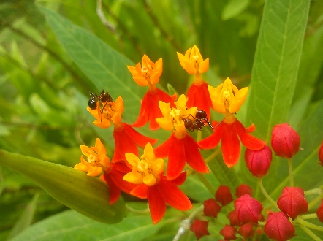
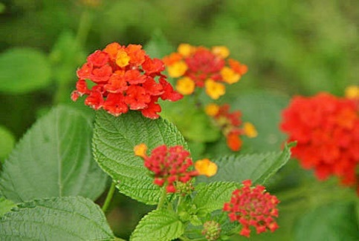
馬利筋

馬櫻丹

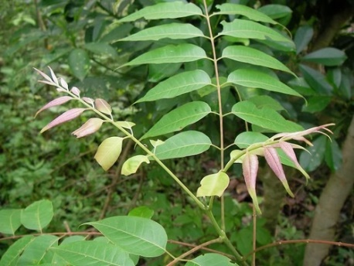
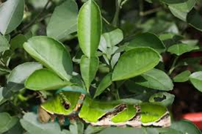
葡萄柚樹 賊仔樹

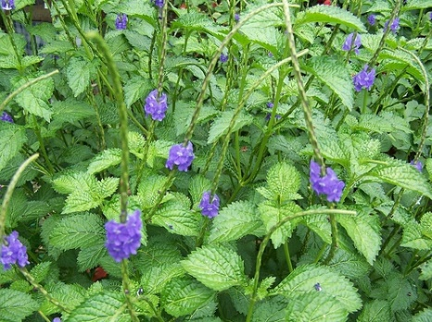
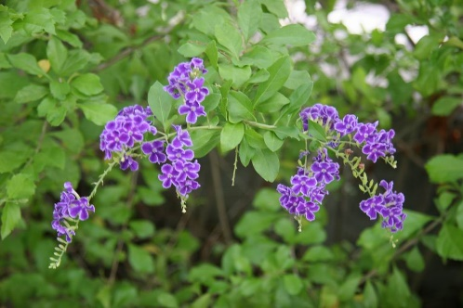
紫花長穗木 金露花
尋寶樂食草&蜜源)
學習單一

◎資料來源: 三年____班 座號：____ 姓名：_____________
- 我要介紹的植物是：_____________________________________
- 請將植物的樣子畫下來：
- 植物的開花期：_________________________________________
- 植物的外型特徵：
_________________________________________________
_________________________________________________
_________________________________________________
_________________________________________________
- 植物的用途：
_________________________________________________
_________________________________________________
………………

學習單二學生發表互評單)

三年____班 座號：____ 姓名：_____________
分享報告
報 告 人 座 號
表 達 和 內 容
(滿分是5分)
內 容 重 點
分享報告
報 告 人 座 號
表 達 和 內 容
(滿分是5分)
內 容 重 點

《溪流下的蔓舞生姿》
壹、彈性學習課程四類別:
1.統整性探究課程 (主題□專題□議題)
2.□社團活動與技藝課程(□社團活動□技藝課程)
3.□特殊需求領域課程
4.□其他類課程: □本土語文/新住民語文□服務學習□戶外教育□班際或校際交流 □自治活動□班級輔導□學生自主學習□領域補救教學

貳、教學規劃週進度表

嘉義市港坪國小主題課程規劃設計（ 三年級 下學期 ）
小小播報員  小小播報員 | 週 別 | 教 學 內 容
小小播報員  小小播報員 | 一 | 生態  溪  流  的  房  客 | 水生植物博覽會
小小播報員  小小播報員 | 二 | 生態  溪  流  的  房  客 | 水生植物博覽會
小小播報員  小小播報員 | 三 | 生態  溪  流  的  房  客 | 水生植物的獨白
小小播報員  小小播報員 | 四 | 生態  溪  流  的  房  客 | 水生植物的獨白
小小播報員  小小播報員 | 五 | 生態  溪  流  的  房  客 | 啊哈~找到了
小小播報員  小小播報員 | 六 | 水  域  污  染  最  前  線 | 水域汙染是什麼？
小小播報員  小小播報員 | 七 | 水  域  污  染  最  前  線 | 水汙染的形成原因
小小播報員  小小播報員 | 八 | 水  域  污  染  最  前  線 | 水汙染的形成原因
小小播報員  小小播報員 | 九 | 水  域  污  染  最  前  線 | 水汙染的形成原因
小小播報員  小小播報員 | 十 | 水  域  污  染  最  前  線 | 水域汙染剪報
小小播報員  小小播報員 | 十一 | 水  域  污  染  最  前  線 | 小小播報員
小小播報員  小小播報員 | 十二 | 水  域  污  染  最  前  線 | 小小播報員
小小播報員  小小播報員 | 十三 | 溪  守  相  伴 | 前進生態溪流
小小播報員  小小播報員 | 十四 | 溪  守  相  伴 | 生態溪流巡守隊
小小播報員  小小播報員 | 十五 | 溪  守  相  伴 | 生態溪流巡守隊
小小播報員  小小播報員 | 十六 | 溪  守  相  伴 | 生態溪流巡守隊
小小播報員  小小播報員 | 十七 | 溪  守  相  伴 | 生態溪流巡守隊
小小播報員  小小播報員 | 十八 | 溪  守  相  伴 | 生態溪流巡守隊
小小播報員  小小播報員 | 十九 | 溪  守  相  伴 | 護溪日誌分享
小小播報員  小小播報員 | 二十 | 溪  守  相  伴 | 護溪日誌分享

參、課程架構圖
<<課程架構圖>>

- 水生植物博覽會
- 水生植物的獨白
3. 啊哈~找到了
生態溪流的房客

溪 流 下 的 蔓 舞 生 姿

1．水域汙染是什麼
2．水汙染的形成原因
3．水域汙染剪報
4.小小播報員

水域汙染最前線

1．前進生態溪流
2．生態溪流巡守隊
3．護溪日誌分享
溪守相伴

肆、課程設計
- 教學設計理念說明
港坪國小與緊鄰的港坪公園是個綠意盎然、鳥語花香、魚躍鳶飛的祕密花園，在塵囂的都市中自成一股清流，這條生態溪流流淌出一條豐富的生態廊道，兼具觀賞與休憩功能，今已經成為市民休閒欣賞美景的好去處。為了讓港坪國小的學生能夠真正了解「水中生態」對自然環境的影響，故引領孩子從認識校園水域植物、了解水對環境的相關重要性做起，以覺察水域環境的變化對人類的影響，進而關心周遭及世界各國的水域環境議題，我們希望學生藉此培養出身為全球公民的身份認同與參與方式，經由長期的守護生態溪流，將關愛與行動，落實於生活。

二、單元課程架構

主題  名稱 | 單元名稱 | 活動名稱 | 對應之校本主軸 | 課 程 目 標 | 核心素養
溪  流  下  的  蔓  舞  生  姿 | 生態溪流的房客 | 水生植物博覽會 | █關愛□反思□行動 | 能了解蒐集資料的管道並具正確的判斷力 | E-C1
溪  流  下  的  蔓  舞  生  姿 | 生態溪流的房客 | 水生植物的獨白 | █關愛█反思□行動 | 能了解蒐集資料的管道並具正確的判斷力 | E-C1
溪  流  下  的  蔓  舞  生  姿 | 生態溪流的房客 | 啊哈~找到了 | █關愛□反思█行動 | 能整理並分享自己的行動歷程 | E- C1
溪  流  下  的  蔓  舞  生  姿 | 水域汙染  最前線 | 水域汙染是什麼？ | ■關愛█反思□行動 | 能了解蒐集資料的管道並具正確的判斷力 | E- C1
溪  流  下  的  蔓  舞  生  姿 | 水域汙染  最前線 | 水汙染的形成原因有哪些？ | ■關愛█反思□行動 | 能了解蒐集資料的管道並具正確的判斷力 | E-C1
溪  流  下  的  蔓  舞  生  姿 | 水域汙染  最前線 | 水域汙染剪報 | ■關愛█反思□行動 | 能了解蒐集資料的管道並具正確的判斷力 | E- C1
溪  流  下  的  蔓  舞  生  姿 | 水域汙染  最前線 | 小小播報員 | ■關愛□反思█行動 | 能執行並分享對環境友善的行動 | E-C1
溪  流  下  的  蔓  舞  生  姿 | 溪守相伴 | 前進生態溪流 | ■關愛□反思█行動 | 能執行並分享對環境友善的行動 | E-C1
溪  流  下  的  蔓  舞  生  姿 | 溪守相伴 | 生態溪流巡守隊 | █關愛□反思█行動 | 能執行並分享對環境友善的行動 | E-C1
溪  流  下  的  蔓  舞  生  姿 | 溪守相伴 | 護溪日誌分享 | █關愛█反思□行動 | 能整理並分享自己的行動歷程 | E- C1

三、核心素養呼應說明
單元一「生態溪流的房客」透過蒐集水域植物的資料，讓學生藉著整理資料培養是非判斷的能力，並在瞭解生態溪流生態的知識後，在單元二「水域污染最前線」透過「水域汙染是什麼」與「水域汙染有哪些」這兩個課程，讓學生認識水域汙染的議題及造成水汙染的原因，再透過製作剪報和聆聽演講，認識、關懷台灣及全球環境的水域汙染，接著在單元三「溪守相伴」透過「生態溪流巡守隊」讓學生接近這條跟港坪息息相關的溪流，使其能在其中探索、感受，發現身邊水域的問題，並搜尋各種解決的可能，從而身體力行的去保護港坪生態溪流。我們希望學生藉此培養出身為全球公民的身份認同與參與方式，經由長期的守護生態溪流，將關愛與行動，落實於生活。

四、教學單元案例
領域/科目 |  | 國語文領域、自然科學領域、綜合領域 |  |  |  | 設計者 |  |  | 三年級教師群  張梅珍、張愷庭、  陳志豪、黃惠珊
實施年級 |  | 三年級(下學期) |  |  |  | 總節數 |  |  | 共__20_節，__800_分鐘
單元名稱 |  | 溪流下的蔓舞生姿
設計依據
學習  重點 | 學習表現 |  |  | 自po -Ⅱ-2  能依據觀察、蒐集資料、 閱讀、思考、討論等，提出問題。  自pc -Ⅱ-2  能利用簡單形式的口語、文字、或圖畫等，表達探究之過程、發現。  自ah-Ⅱ-1  透過各種感官了解生活周遭事物的屬性。  自INf-Ⅱ-5  人類活動對環境造成影響。  綜2b-II-2  參加團體活動，遵守紀律、重視榮譽感，並展現負責的態度。  綜2d-II-2  分享自己運用創意解決生活問題的經驗與觀察。  綜3d-II-1  覺察生活中環境的問題，探討並執行對環境友善的行動。  國5-Ⅱ-7能運用預測、推論、題問等策略，增進對本文的理解。 |  |  |  | 核心  素養 |  |  | 總綱  C1 道德實踐與公民意識  領綱  自-E-C1  培養愛護自然、珍愛生命、惜取資源的關懷心與行動力。  綜-E-C1  關懷生態環境與周遭人事物，體驗服務歷程與樂趣，理解並遵守道德規範，培養公民意識。  國-E-C1  透過文本的閱讀，培養是非判斷的能力，以了解自己與所處社會的關係，培養同理心與責任感，關懷自然生態與增進公民意識。
 | 學習內容 |  |  | 自INb-Ⅱ-6  常見植物的外部形態主要由根、莖、葉、花、果實及種子所組成。  自INf-Ⅱ-5  人類活動對環境造成影響。  自INf-Ⅱ-7  水與空氣汙染會對生物產生影響  綜Bb-II-3  團體活動的參與態度。  綜Cd-II-1  生活中環境問題的覺察。  綜Cd-II-2  環境友善的行動與分享。  國Ad-II-2  篇章的大意、主旨與簡單結構。
議題  融入 | 實質內涵 |  |  | 環E2 覺知生物生命的美與價值，關懷動、植物的生命。  環E6覺知人類過度的物質需求會對未來世代造成衝擊。  環E15覺知能資源過度利用會導致環境汙染與資源耗竭的問題。
議題  融入 | 所融入之學習重點 |  |  | 1.透過校園水域植物的認識與生態溪流的觀察，讓學生自行發現問題，以記錄與合作的方式，共同討論解決方案，並不斷調整方法以達到預期目標的能力。  2.人類生活與環境實密不可分，人類需尊重並關懷自然環境，省思自我。
與其他領域/科目的連結 |  |  |  | 自然科學領域、語文領域、綜合領域、科技領域、藝術領域
教材來源 |  |  |  | 自編
教學設備/資源 |  |  |  | 教師自製校園水域植物介紹ppt、平板電腦、youtube、清潔工具、學習單、剪刀、膠水
參考資料 |  |  |  | 港坪國小水生植物圖鑑  影片  1.世界河川日介紹World Rivers Day  https://www.youtube.com/watch?v=8kTJzH8lNuc  2.印度教神聖河流 恆河汙染長達20年無解https://www.youtube.com/watch?v=ALYuxwlyXoo  3.臺灣領海佈滿塑膠微粒-八掌溪出海口最多  https://news.pts.org.tw/article/418357  4.髒臭老溪大變身(桃園、台中)  https://news.cts.com.tw/cts/general/201809/201809021935866.html  5.「臺南市護溪志工隊」影片  https://www.youtube.com/watch?v=cXeYRVcixz0  6.「大馬 馬六甲—國際淨灘日」影片  https://www.youtube.com/watch?v=2JX4A3IIF8s
各單元學習重點與學習目標
單元名稱 |  |  | 學習重點 |  |  |  |  | 學習目標
主題一：  生態溪流  的房客 |  |  | 學習表現 |  | 自pc -Ⅱ-2  能利用簡單形式的口語、文字、或圖畫等，表達探究之過程、發現。  自ah-Ⅱ-1  透過各種感官了解生活周遭事物的屬性。  綜2b-II-2  參加團體活動，遵守紀律、重視榮譽感，並展現負責的態度。 |  |  | - 能主動蒐集校園內的水域植物的資料。  - 能條列式整理出蒐集的資料。  - 能和組員一起整理資料出水域植物的外部形態。  - 能和組員一同介紹水域植物。  - 能透過小組介紹，整理歸納出正確的資料。
 |  |  | 學習內容 |  | 自INb-Ⅱ-6  常見植物的外部形態主要由根、莖、葉、花、果實及種子所組成。  綜Bb-II-3  團體活動的參與態度。
主題二：  水域汙染  最前線 |  |  | 學習表現 |  | 自po-Ⅱ-2  能依據觀察、蒐集資料、閱讀、思考、討論等，提出問題。  自pc -Ⅱ-2  能利用簡單形式的口語、文字、或圖畫等，表達探究之過程、發現。  自INf-Ⅱ-5  人類活動對環境造成影響。  綜3d-II-1  覺察生活中環境的問題，探討並執行對環境友善的行動。 |  |  | 1.能運用不同媒材途徑，進行資料蒐集。  2.能解讀並流利報導統整後的剪報資料。  3.能主動關懷台灣或世界各國的水域環境  生態。  4.能透過講說和實地觀察，認識並關懷港坪生態溪流。
 |  |  | 學習內容 |  | 自INf-Ⅱ-5人類活動對環境造成影響。  自INf-Ⅱ-7  水與空氣汙染會對生物產生影響。  國Ad-Ⅱ-2  篇章的大意、主旨與簡單結構 。  綜Bb-II-3  團體活動的參與態度。  綜Cd-II-1  生活中環境問題的覺察。
主題三：  溪守相伴 |  |  | 學習表現 |  | 自po -Ⅱ-2  能依據觀察、蒐集資料、 閱讀、思考、討論等，提出問題。  綜3d-II-1  覺察生活中環境的問題，探討並執行對環境友善的行動。 |  |  | 1.能積極參與護溪志工行列。  2.能針對問題提出解決方案並執行之。  3.能反思自我與環境的關係並改善之。
 |  |  | 學習內容 |  | 自INf-Ⅱ-5  人類活動對環境造成影響。  綜Cd-II-1  生活中環境問題的覺察  綜Cd-II-2  環境友善的行動與分享。
評量準則 |  |  | 1. 能認真參與體驗活動與聆聽同學介紹，並認識校園的水域植物。  2. 能透過不同的搜尋途徑，完成水域植物的學習單。  3. 能向他人表達介紹自己所統整的資料。  4. 能發揮關懷生態環境的行動力和團隊精神，完成護溪活動和護溪日誌。
教學活動設計
教學活動內容及實施方式 |  |  |  |  |  |  | 時間 |  |  | 學習目標
主題一: 生態溪流的房客  (一) 水生植物博覽會  1.教師引導學生住在生態溪流的生物不只有青蛙、水蠆、蜻蜒、豆娘、螢火蟲……等動物，還有很多不會動的生物——植物。  2.教師播放港坪國小「生態溪流水域植物」投影片。(不指出植物名稱)  3.將上列水域植物以彩色列印方式選取六種水域植物製作成學習單一(每種各五張)。  4.以隨機方式發下學習單，再將持相同圖片者編為同組。  5.教師指導學生可透過圖書館館藏、訪問專業人士、網路查詢關鍵字等方法搜尋資料。  6學生進行工作分配:  6.資料收集好，老師示範資料分類和摘要的方法後，各組一起整理資料。  7.發下「港坪國小校園內常見的植物圖鑑」讓各組分工判斷資料的正確性。  8.學生將整理好的資料用條列的方式填入學習單。  ~第一~二節完~  (二) 水生植物的獨白  1.依照學習單上的資料，討論如何用植物自我介紹的方式呈現(約50字)。  2.各組討論好分工的方式後，將討論的結果畫在海報上。  ~第三~四節完~  (三)啊哈~找到了  1.教師帶領學生到校園內的水域植物區。  2.請學生依自己所蒐集的學習單內容找出其應對的植物，檢視自己蒐集的資料是否正確。  3.由各組利用海報在該植物面前向全班同學介紹該植物。  ~第五節完~  主題二: 水域污染最前線  - 水域汙染是什麼？  1．欣賞影片：「世界上最可怕的4个水域，污染程度相當嚴重，最後一个被譽為殺人湖」https://www.youtube.com/watch?v=og6bOIuLM9k  (1)你認為乾淨的河流是什麼顏色的?  （2）請說說看影片中的四個水域的水呈現什麼顏色?  （3）請說說看造成河水變色的原因是什麼？  2．教師引導學生歸納「什麼是水汙染」？  3．檢視寒假蒐集的水域汙染剪報  （1）教師於寒假前請學生蒐集水域汙染的相關資料，並將紙本保留或列(影)印處理。如：報紙、雜誌、網路資訊等。(至少一份)  （2）透過全班討論方式，確定所蒐集資料是否適合。  ~第六節完~  （二）水汙染的形成原因有哪些？  ▲播放影片與問題討論  1.【影片1】世界河川日介紹World Rivers Day  https://www.youtube.com/watch?v=8kTJzH8lNuc  ※老師引導學生進行討論  (1)世界河川日訂在每年的哪一天？  (2)從影片中可以得知造成河川汙染的原因有哪些？  (3)世界各國對河川汙染提出的解決方案是什麼？  2.【影片2】印度教神聖河流 恆河汙染長達20年無解  https://www.youtube.com/watch?v=ALYuxwlyXoo  3.【影片3】臺灣領海佈滿塑膠微粒-八掌溪出海口最多  https://news.pts.org.tw/article/418357  ※老師引導學生進行問題討論  (1)從上述兩部影片，造成河川汙染的原因分別是哪些？  (2)從影片中我們發現了哪些解決河川汙染的方法？  (3)比較不同國家對於水汙染處理的異同。  4. 【影片4】髒臭老溪大變身(桃園、台中)  https://news.cts.com.tw/cts/general/201809/201809021935866.html  ※透過臺灣河川整治成功的案例，引導學生在資訊課時查詢國內外河川整治成功的實際案例，並分組上台分享。  ~第七~九節完~  （三）水汙染剪報  1．教師講解如何設計及編輯剪報。  (1)標記:請用紅筆在報紙上註明出處、報社名稱、日期及第幾版。Ex:自由時報 103.12.25 11版  (2)選材:選擇與自然生態河川或海洋為主。  (3)有佳句、成語或重點請用螢光筆畫線標記。  (4) 內容勿超過版面的一半，盡量不要折疊。  (5)美編:畫邊框或插圖,並且著色以增加美感。  (6)剪報心得:心得必須寫滿50字。  ~第十節完~  （三）小小播報員  1．教師引導學生討論：一名出色的播報員需要具備哪些條件？  （1）能讀懂新聞的重點（理解）  （2）能整理新聞的重點（摘要）  （3）能流暢唸讀新聞稿（口齒清晰）  2．將學生分組後，組員間互相欣賞彼此的剪報，再組內推選出優秀的剪報心得  3．小組推派一名成員代表小組上台播報該則剪報心得。  ~第十一~十二節完~  主題三、溪守相伴  (一) 前進生態溪流 ◎環境教育  1.邀請教務主任擔任講師，介紹本校生態溪流的歷史、結構和生態並講說如何做好環境保護。  2.學生一邊聆聽，一邊在筆記本上記下重點和想請教講師的問題  ~第十三節完~  （二）生態溪流巡守隊  1.老師引導學生觀察學校附近的水域環境(學校生態溪流)是否遭受汙染？  2.師生共同討論校園生態溪流受汙染的可能原因。  3.老師引導學生將汙染可能的原因分類為人為或自然造成的。  4.透過影片了解國內外的解決水域汙染的方法。  ▲影片分享1「臺南市護溪志工隊」  https://www.youtube.com/watch?v=cXeYRVcixz0  ▲影片分享2「大馬 馬六甲國際淨灘日」  https://www.youtube.com/watch?v=2JX4A3IIF8s  ※老師引導學生進行問題討論  (1)學生欣賞影片後，請學生思考護溪志工隊成立的目的是因為溪流發生了哪些變化或特殊情況呢？  (2)護溪志工隊所設定達成的工作內容可能有哪些？  (3)依據本校生態溪流為主，依我們的能力及條件，我們能提供哪些方法  來保護及維持生態溪流的原貌呢？  5.老師引導學生分組討論解決生態溪流汙染的方法。  6.請學生上台分享並討論可行的方法。  7.學生願意擔任小小志工保護生態溪流  (1)老師介紹解決學校溪流生態危機的其中一個方法「護溪志工隊」。  (2)執行計畫:成立港坪國小護溪志工隊。  (3)依據各組討論結果，將學生分成若干組。每班各負責兩週，四個班級依序完成。  (4)各組準備清潔工具。如:掃地用具、拖鞋……  (5)教師準備相機做記錄，並可事先提醒生態溪流殺手─福壽螺，對環境之影響。  (6)教師宣導注意事項及安全提醒後，再進行護溪活動。  ~第十四~十八節完~  (三) 護溪日誌分享  1. 護溪活動完成後，老師帶領學生回教室，並進行各組實際工作後的心得記錄在社群網站。  2．透過社群網站分享及發表參與活動的心得和新發現。  ~第十九~二十節完~ |  |  |  |  |  |  | 40分  40分  10分  70分  40分  40分  120分  40分  80分  40分  80分  120分  80分 |  |  | 教材:  「生態溪流水域植物」  評量工具:學習單一  學生能仔細觀看與聆聽  能經過討論和組員分配工作  能透過不同管道蒐集資料  能分類整理成條列式介紹。  評量工具: 學習單一  教材:港坪國小校園內常見的植物圖鑑  能聆聽討論過程並與同學分享自己的看法  評量工具: 海報紙  能和組員分工完成海報  能整理自己的學習過程並和同學分享  能認真觀看影片  能踴躍發表  能認真參與討論  能認真觀看影片  能積極參與討論並發表意見  能認真觀看影片  能積極參與討論並發表意見  能認真觀看影片  能認真聆聽教師講解  能認真完成剪報  能踴躍發表自己的想法  能認真聆同學的剪報分享  能認真聆聽解說  能記下重點及問題  評量工具: 筆記本  能踴躍發表自己的發現  能積極參與討論  能專心觀看影片  能積極參與討論  能踴躍發表  能認真討論實際可行的方案  能留意安全並積極參與護溪活動  能定期更新護溪心得與發現  評量：四點量表
  第( )組工作分配表
  工作項目 | 學生姓名
  (A)訪問專業人士
  (B)校內圖書館館藏
  (C)世賢圖書館館藏
  (D)google搜尋引擎
  (E)國語日報搜尋引擎
學習單(一) 尋寶樂(水生植物)
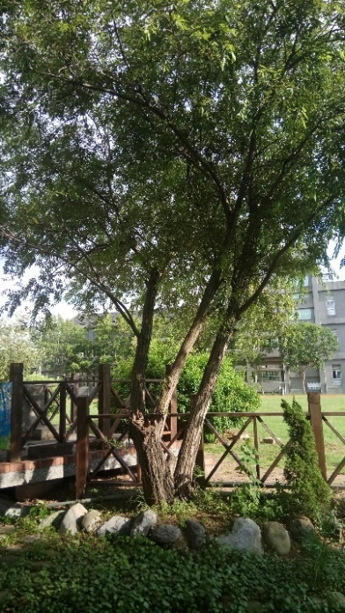
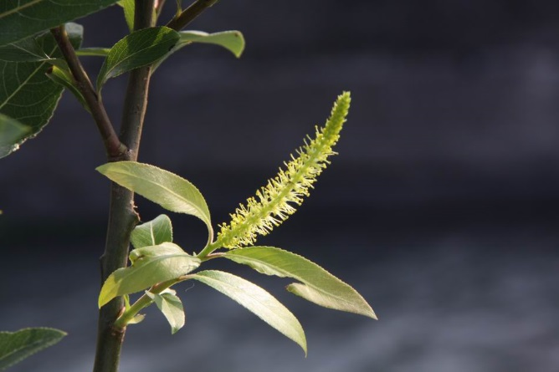

- 這個植物是：___________________________________________
- 植物的開花期：___________________________________________
- 植物的外型特徵：
_________________________________________________
_________________________________________________
_________________________________________________
- 植物的用途：
_________________________________________________
_________________________________________________

學習單(二) 尋寶樂(水生植物)
3年____班 ___號 姓名__________ 組別___
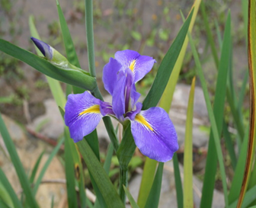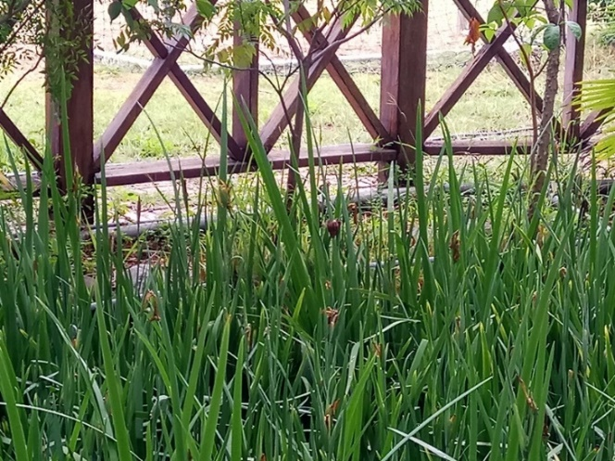

- 這個植物是：___________________________________________
- 植物的開花期：___________________________________________
- 植物的外型特徵：
___________________________________________________
___________________________________________________
- 植物的用途：
_____________________________________________________
_____________________________________________________
學習單(三) 尋寶樂(水生植物)
3年____班 ___號 姓名__________ 組別___

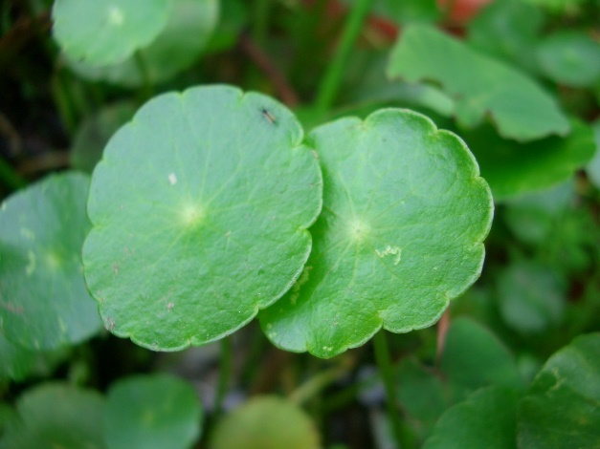
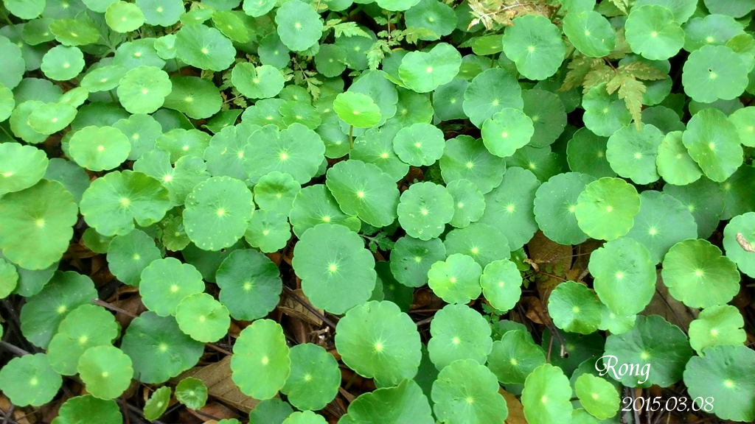

- 這個植物是：___________________________________________
- 植物的開花期：___________________________________________
- 植物的外型特徵：
____________________________________________________
____________________________________________________
- 植物的用途：
____________________________________________________
____________________________________________________
學習單(四) 尋寶樂(水生植物)
3年____班 ___號 姓名__________ 組別___
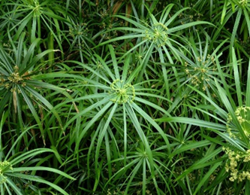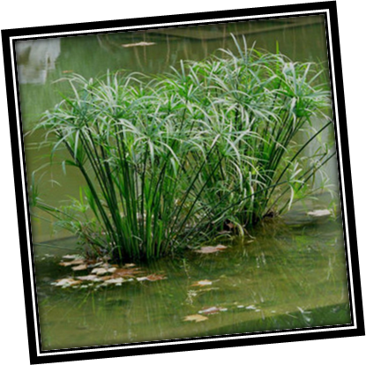
- 這個植物是：___________________________________________
- 植物的開花期：___________________________________________
- 植物的外型特徵：
____________________________________________________
____________________________________________________
- 植物的用途：
____________________________________________________
____________________________________________________
學習單(五) 尋寶樂(水生植物)
3年____班 ___號 姓名__________ 組別___
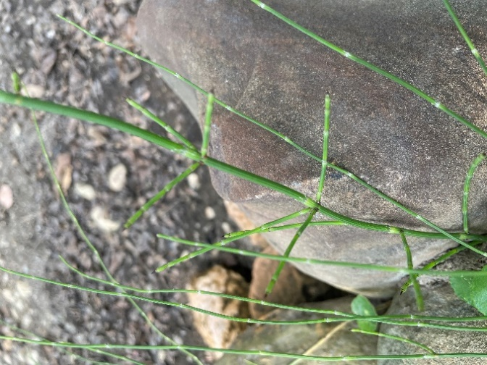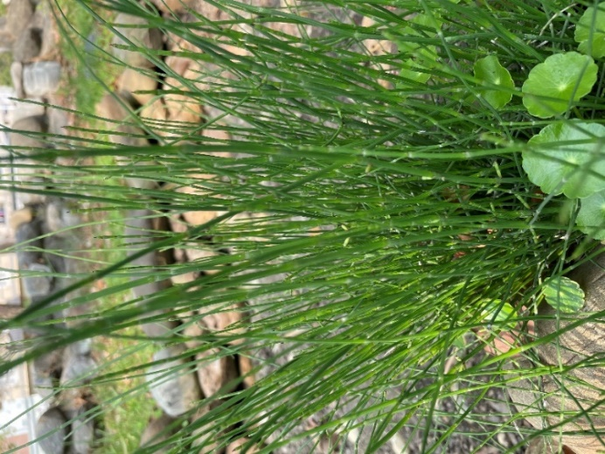
- 這個植物是：___________________________________________
- 植物的開花期：___________________________________________
- 植物的外型特徵：
____________________________________________________
____________________________________________________
- 植物的用途：
____________________________________________________
____________________________________________________
請將溪守相伴依任務的完成度做自我檢核
三年____班 座號_____ 姓名_________________

題  號 | 問題內容 | 好棒棒   | 真不錯  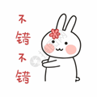 | 還可以   | 要加油  
1 | 大家一起討論時，我願意發表意見。
2 | 能提出五個解決生態溪流汙染的方法。
3 | 每週至少完成三次護溪活動。
4 | 能將每次護溪活動的相片上傳至社群網站。
5 | 能將每次護溪活動的心得上傳至社群網站。

